附件1

厦门市住房保障中心

房型调整管理系统

申请家庭意向登记

操作手册

目录

1. 房型调整资格查询……………………………第3-6页
2. 房型调整意向申请…………………………第7-11页
3. 我的意向申请………………………………第12-14页

一、房型调整资格查询

申请家庭可通过**厦门市住房保障中心**微信公众号进入到**业务办理-掌上办-房型调整-资格查询**

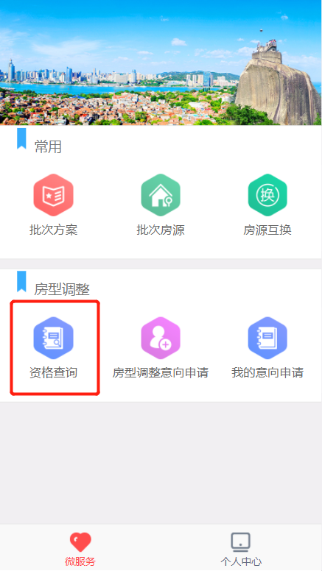

1. **符合**房型调整条件的申请家庭，则查询结果显示如下：

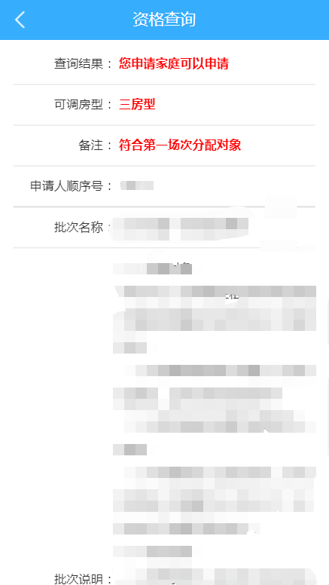

2.申请家庭如因**违反**保障性租赁房管理规定且**未完成整改**的，不能申请房型调整，则查询结果显示如下：

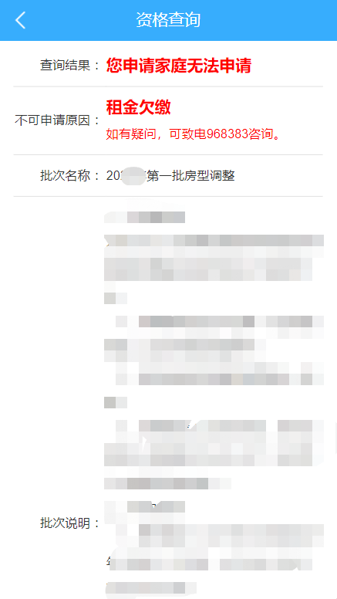

3.**不符合**房型调整条件的申请家庭，则查询结果显示如下：



二、房型调整意向申请

1、申请家庭通过**厦门市住房保障中心**微信公众号进入到**业务办理-掌上办-房型调整-房型调整意向申请**

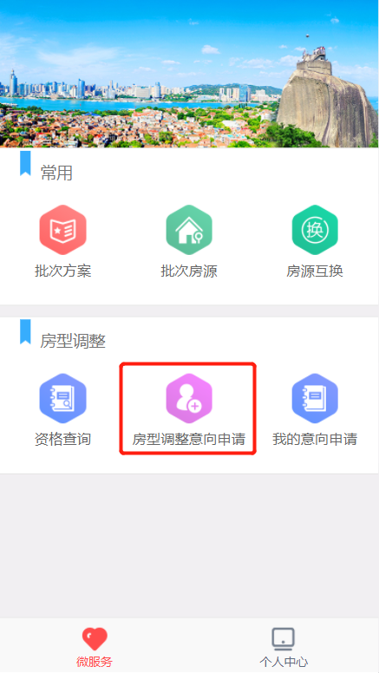

2、点击**房型调整意向申请**进入到房型调整申请批次信息列表，本操作需由申请家庭的申请人登录才能操作，共同申请人无法进入页面。如果用户未登录过i厦门，则会跳转到i厦门登录页面，需登录后才可进行后续操作，点击**申请**按钮进入申请页面。

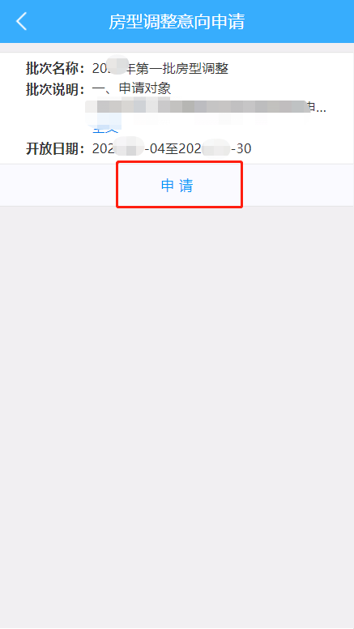

3、点击**上传材料**，进入到上传材料页面，上传图片，点击提交按钮。（如图1、图2、图3）

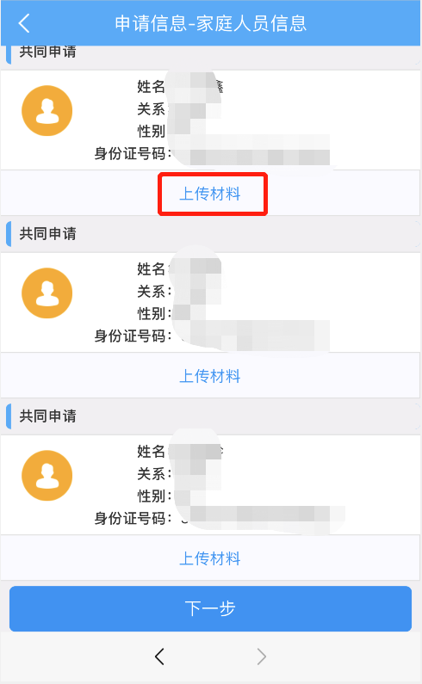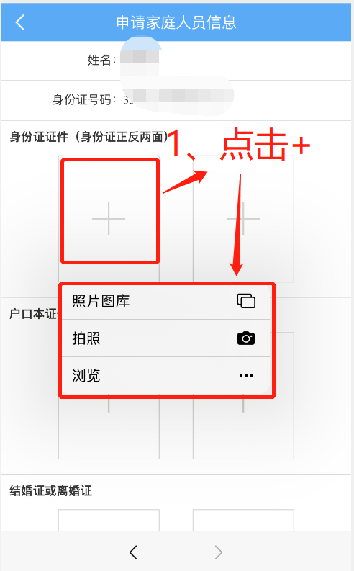

图1 图2

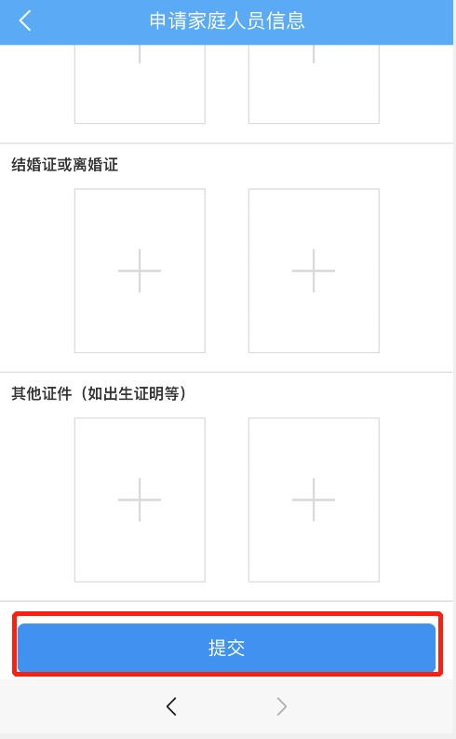

图3

4、提交成功后，将返回到申请信息-家庭人员信息页面，点击下一步按钮，进入下一步骤**意向申请信息**提交，如图4、图5。提交成功后，则房型调整意向登记提交成功，如图6所示。此时就需要等待街道审核，在进入意向申请只能查看信息，不能重复提交资料。如果街道办事处审核不通过，则用户仍然可以补充材料继续提交，直至批次结束或街道审核通过。

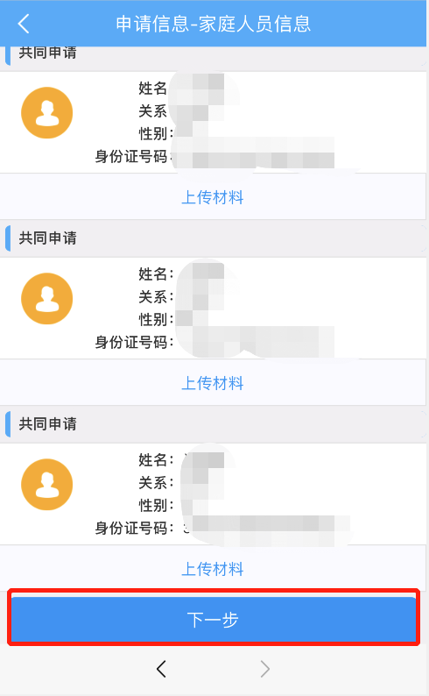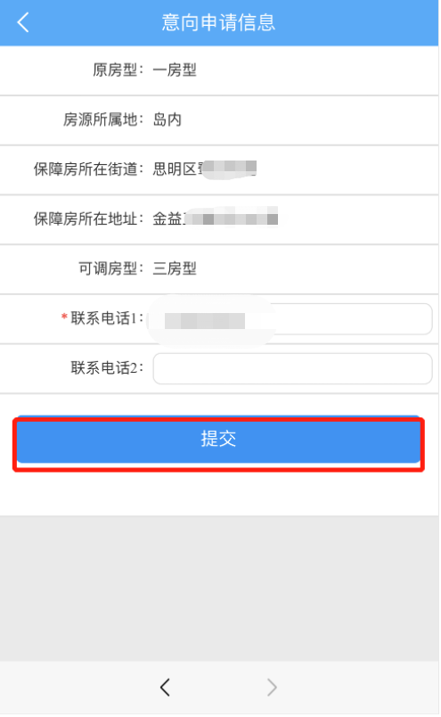

图4 图5

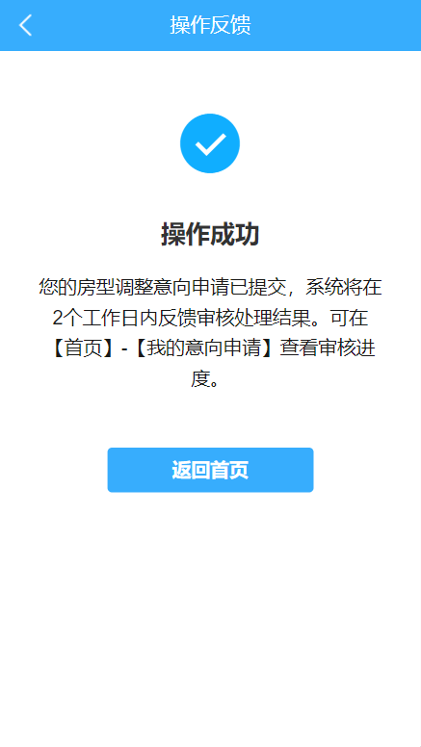

图6

三、我的意向申请

我的意向申请主要展示用户历史申请的房型调整批次记录以及历史每个批次的申请情况和申请审核进度。

1、申请家庭通过**厦门市住房保障中心**微信公众号进入到**业务办理-掌上办-房型调整-我的意向申请**

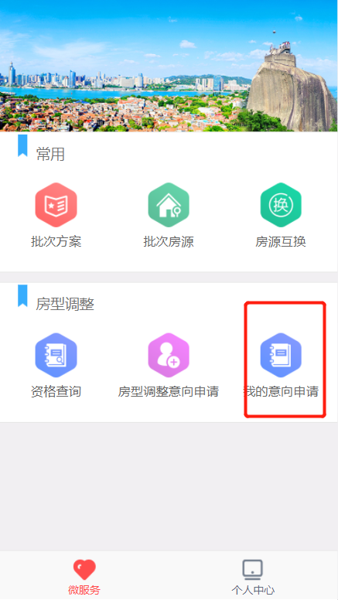

2、点击**房型调整-我的意向申请**进入到房型调整申请批次信息列表（如果用户未登录过i厦门，则会跳转到i厦门登录页面，需登录后才可进行后续操作）。点击查看详情如图7、图8。

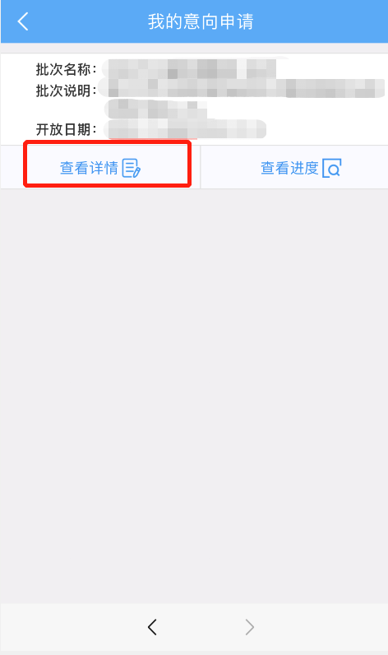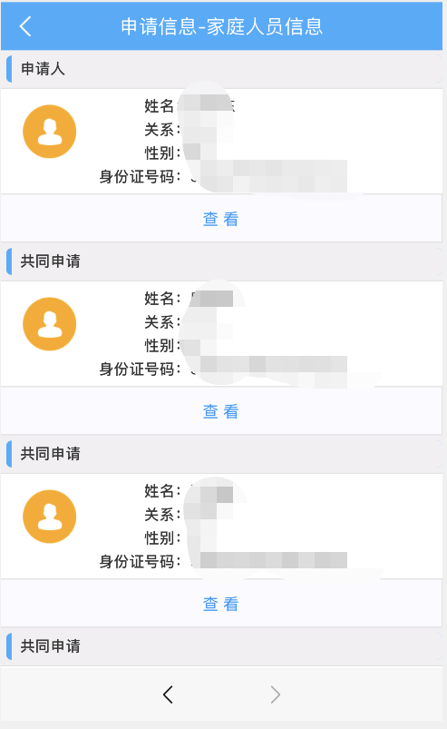

图7 图8

3、点击**查看进度**（如图9）进入到意向申请审核进度页面（如图10），用户可以在查看进度中，查看审核情况，摇号结果情况，选房结果情况。

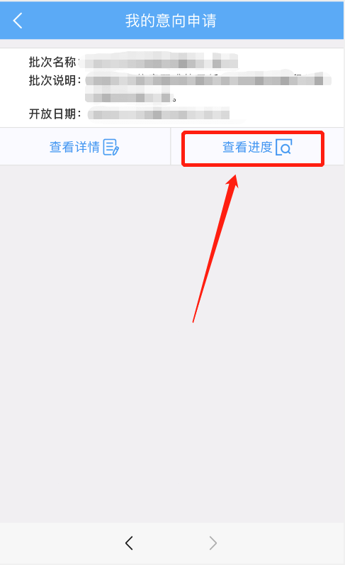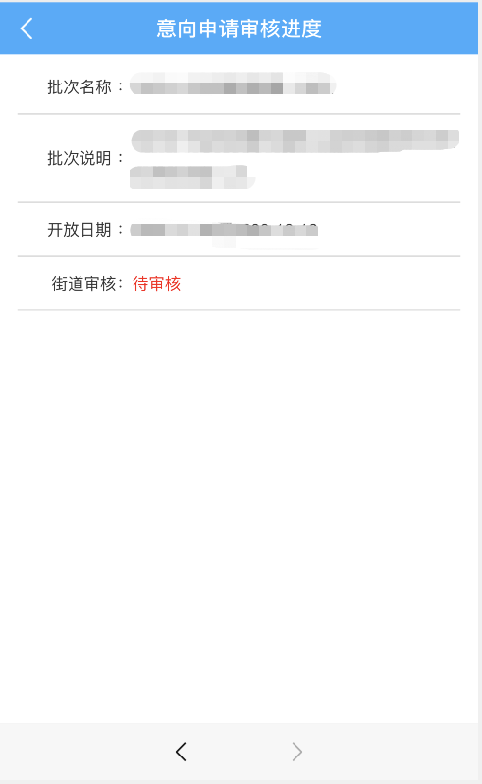

图9 图10